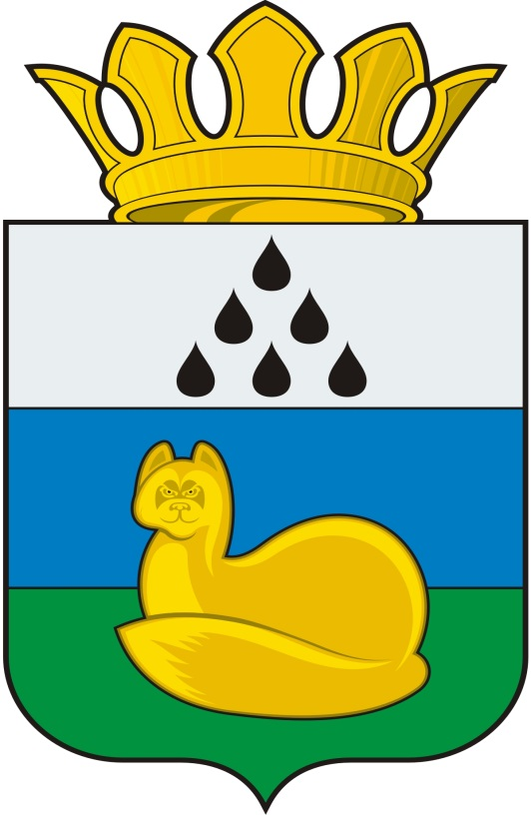
Администрация
Уватского муниципального района
Постановление

дд мм гггг. с. Уват № версия 2

Об итогах смотра-конкурса
состояния условий и охраны труда среди предприятий и организаций
Уватского муниципального района по итогам 2016 года

В рамках Положения об организации и проведения месячника по улучшению условий и охраны труда на территории Уватского муниципального района в 2017 году, утвержденного постановлением администрации Уватского муниципального района от 11.05.2017 №83 «О проведении месячника по улучшению условий и охраны труда на территории Уватского муниципального района в 2017 году», плана мероприятий муниципальной программы «Улучшение условий и охраны труда в Уватском муниципальном районе» на 2017- 2019 годы:
1. Утвердить итоги смотра-конкурса состояния условий и охраны труда среди предприятий и организаций Уватского муниципального района по итогам 2016 года (далее по тексту - смотр-конкурс), согласно приложению к настоящему постановлению.
2. Сектору муниципальной службы, кадров и информационного обеспечения аппарата Главы администрации обеспечить награждение победителей и призеров смотра-конкурса дипломами и вручение денежных премий.
3. Сектору делопроизводства, документационного обеспечения и контроля Аппарата Главы администрации Уватского муниципального района (Васильева А.Ю.) настоящее постановление:
а) обнародовать путем размещения на информационных стендах в местах, установленных администрацией Уватского муниципального района;
б) разместить на сайте Уватского муниципального района в сети «Интернет».
4. Настоящее постановление вступает в силу со дня его подписания.
5. Контроль за исполнением постановления возложить заместителя Главы администрации, Руководителя аппарата Главы администрации Уватского муниципального района Е.Ю. Герасимову.

Первый заместитель Л.В. Митрюшкин

Приложение к постановлению
администрации Уватского муниципального
района от №

Итоги смотра-конкурса состояния условий и охраны труда среди предприятий и организаций Уватского муниципального района по итогам 2016 года

№ п/п | Номинация | Победители и призеры | Место | Размер денежной премии
1 | Лучшая организация в области охраны труда среди организаций производственной сферы | Туртасское линейное производственное управление магистральных газопроводов Общества с ограниченной ответственностью «Газпром трансгаз Сургут» | 1 | 8 000
1 |  | Демьянское линейное производственное управление магистральных газопроводов Общества с ограниченной ответственностью «Газпром трансгаз Сургут» | 2 | 5 000
2 | Лучшая организация в области охраны труда среди организаций непроизводственной сферы | Государственное бюджетное учреждение здравоохранения Тюменской области «Областная больница № 20» | 1 | 8 000
2 |  | Автономное учреждение «Центр досуга и культуры Уватского муниципального района» | 2 | 5 000
2 |  | Автономное учреждение «Централизованная библиотечная система Уватского муниципального района» | 3 | 4 000
3 | Лучший руководитель в сфере организации охраны труда в организациях производственной сферы | Начальник ЛПУ МГ ООО «Газпром трансгаз Сургут» Шалухин Александр Иванович |  | 1 000
4 | Лучший руководитель в сфере организации охраны труда в организациях непроизводственной сферы | Главный врач ГБУЗ ТО «Областная больница №20» Кинчагулов Азат Мунитович |  | 1 000
5 | «CONSTANTA» | Государственное автономное учреждение Тюменской области «Центр занятости населения Уватского муниципального района» |  | 1 000

